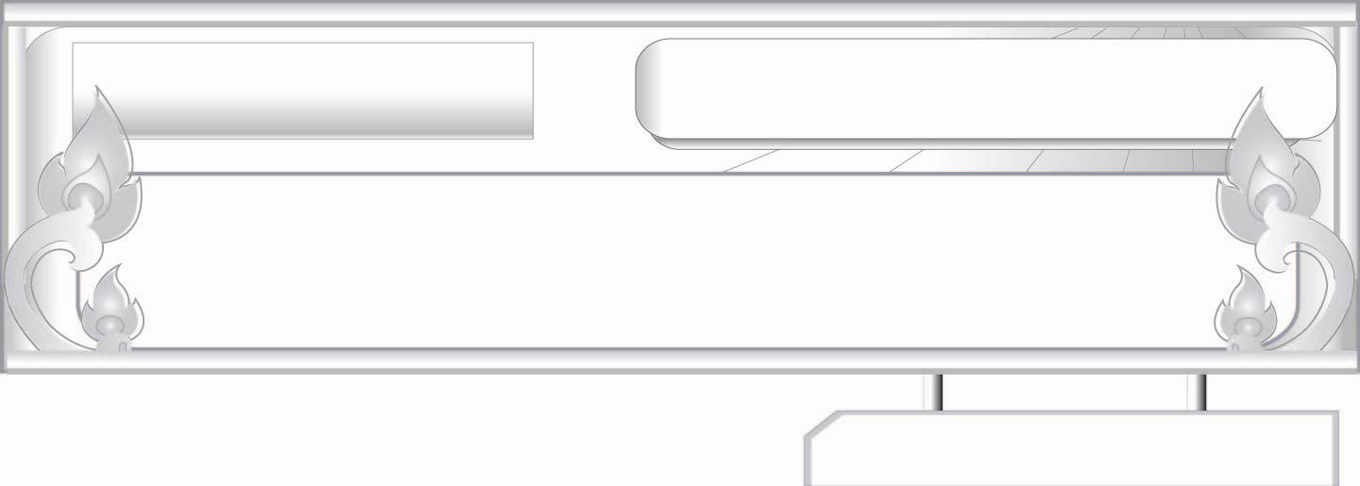
บุพบท...จดจำ นำหน้าคำหรือข้อความ
แผนการจัดการเรียนรู้ที่ ๓
คำบุพบทบอกความเกี่ยวข้องหรือความประสงค์
ชั้นประถมศึกษาปีที่ ๖ เวลา ๑ ชั่วโมง
หน่วยการเรียนรู้ที่ ๕

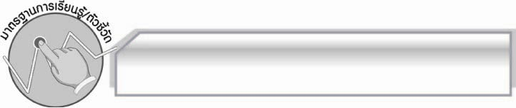
มาตรฐานการเรียนรู้/ตัวชี้วัด

มาตรฐานการเรียนรู้
มาตรฐาน ท ๔.๑ เข้าใจธรรมชาติของภาษาและหลักภาษาไทย การเปลี่ยนแปลงของภาษา และพลังของภาษา ภูมิปัญญาทางภาษา และรักษาภาษาไทยไว้เป็นสมบัติของชาติ

ตัวชี้วัด
ท ๔.๑ ป. ๖/๑ วิเคราะห์ชนิดและหน้าที่ของคำในประโยค

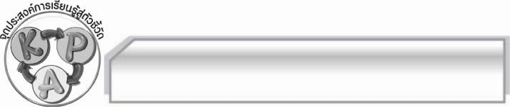
จุดประสงค์การเรียนรู้สู่ตัวชี้วัด

๑. รู้และเข้าใจลักษณะของคำบุพบทบอกความเกี่ยวข้องหรือความประสงค์ (K)
๒. จำแนกคำบุพบทบอกความเกี่ยวข้องหรือความประสงค์ได้ถูกต้อง (P)
๓. กระตือรือร้นในการเข้าร่วมกิจกรรม (A)

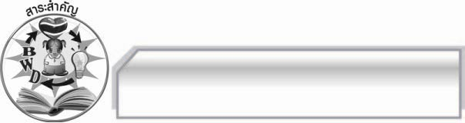
สาระสำคัญ

คำบุพบทที่บอกความเกี่ยวข้องหรือความประสงค์ต้องระมัดระวังในการใช้ให้เหมาะกับบุคคล และโอกาส

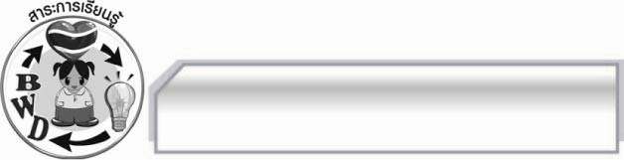
สาระการเรียนรู้

คำบุพบทบอกความเกี่ยวข้องหรือความประสงค์

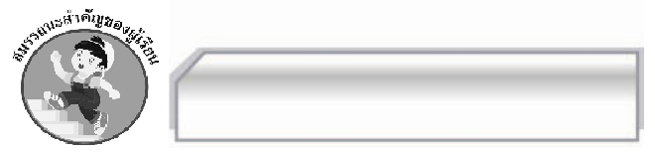

สมรรถนะสำคัญของผู้เรียน

- ความสามารถในการสื่อสาร
- ทักษะการอ่าน
- ทักษะการเขียน
- ทักษะการฟัง การดู และการพูด
- ความสามารถในการคิด
- การจำแนก
- การให้เหตุผล
- การสังเคราะห์
- การะประยุกต์/การปรับปรุง
- การสรุปความรู้
- ความสามารถในการแก้ปัญหา
- ความสามารถในการใช้ทักษะชีวิต

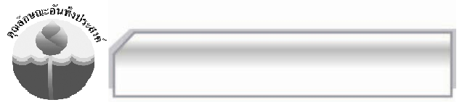
คุณลักษณะอันพึงประสงค์

ใฝ่เรียนรู้
ตัวชี้วัดที่ ๔.๑ ตั้งใจ เพียรพยายามในการเรียนและเข้าร่วมกิจกรรมการเรียนรู้

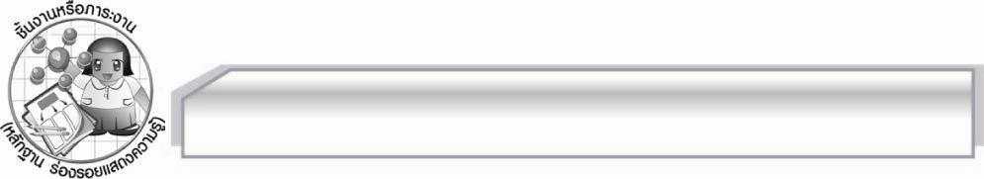
ชิ้นงาน หรือภาระงาน (หลักฐาน ร่องรอยแสดงความรู้)

๑. การหาคำบุพบทบอกความเกี่ยวข้องหรือความประสงค์จากสถานการณ์ตัวอย่าง
๒. การแต่งประโยคโดยใช้คำบุพบทบอกความเกี่ยวข้องหรือความประสงค์

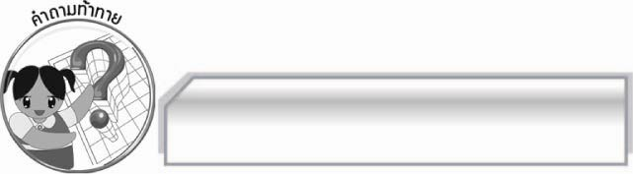
คำถามท้าทาย

คำบุพบทคำใดบ้างที่ใช้กับผู้มีศักดิ์สูงกว่า

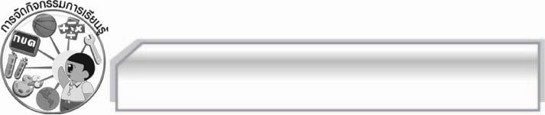
การจัดกิจกรรมการเรียนรู้

๑. ครูแจกกระดาษบทความเกี่ยวกับสถานการณ์ให้นักเรียนอ่าน ดังนี้
“วันนี้เป็นวันเกิดของคุณยาย ผมได้เตรียมของขวัญไว้สำหรับท่าน ๑ ชิ้น เมื่อถึงเวลาตอนเช้า ผมรีบตื่นนอน อาบน้ำ แปรงฟันโดยเร็วจะได้ไปตักบาตรกับคุณยายที่วัดก่อน ๗.๐๐ น. วันนี้มีอาหารสำหรับถวายพระพิเศษกว่าวันอื่น แต่อาหารที่ผมชอบมีเฉพาะไข่พะโล้ปีกไก่เท่านั้น เมื่อตักบาตรเสร็จแล้ว คุณยายได้ถวายปัจจัยแด่พระสงฆ์ จากนั้นพระสงฆ์ได้สวดอวยชัยให้พร ผมนั่งประนมมือรับพรใกล้กับคุณยาย วันนี้ที่วัดคนแน่นมากเพราะเป็นวันพระจึงมีคนมาทำบุญกันมาก และเมื่อผมกำลังเดินมาที่รถ มีแม่อุ้มลูกตัวเล็ก ๆ เดินมาขอเงินคุณยาย บอกว่าจะไปซื้อนมให้ลูกกิน คุณยายเห็นแก่เด็กที่น่าสงสารจึงให้เงินไป ๑๐๐ บาท เย็นวันนั้นผมได้ให้ของขวัญแด่คุณยาย และท่านได้กอดผมด้วยความรัก”
๒. ให้นักเรียนช่วยกันหาคำบุพบทจากสถานการณ์แล้วครูเรียกอาสาสมัครออกมาเขียนประโยคที่ประทับใจจากสถานการณ์ ๒ - ๓ ประโยค ครูอธิบายคำบุพบทบอกความเกี่ยวข้องหรือความประสงค์ เช่น กับ แก่ ด้วย เพื่อ ต่อ โดย แด่ เฉพาะ สำหรับ ให้นักเรียนฟังเพิ่มเติม
๓. ให้นักเรียนดูคำว่า แก่ กับ แด่ ว่ามีวิธีใช้ต่างกันอย่างไรโดยให้ย้อนกลับไปดูที่สถานการณ์ที่ว่า
“คุณยายให้เงินแก่เด็ก และคุณยายถวายเงินแด่พระสงฆ์” โดยครูอธิบายเพิ่มเติมว่าใช้ต่างกันคือ แก่ใช้กับคนที่มีฐานะหรือศักดิ์ต่ำกว่า แด่ใช้กับคนที่มีฐานะหรือศักดิ์สูงกว่า
๔. ให้นักเรียนช่วยกันแต่งประโยค โดยใช้คำบุพบทบอกความเกี่ยวข้องหรือความประสงค์ ร่วมกันตรวจสอบความถูกต้อง
๕. ให้นักเรียนวงกลมข้อที่มีคำบุพบท บอกความเกี่ยวข้อง หรือความประสงค์ จากแถบประโยคต่อไปนี้
๑) ดอกไม้ใกล้มือ
๒) อาหารจานนี้สำหรับคนป่วย
๓) เขียนด้วยมือ ลบด้วยเท้า
๔) เราควรมีน้ำใจไมตรีต่อผู้อื่น
๕) รัฐบาลไทยได้จัดการประชุมสุดยอดผู้นำอาเซียนกันที่หัวหิน
๖) ท่านผู้อำนวยการได้มอบรางวัลชนะเลิศการประกวดเรียงความให้แก่นักเรียน ๑ คน
๗) เราควรมีน้ำใจไมตรีต่อผู้อื่น
๘) ใครคือบิดาแห่งประวัติศาสตร์
๙) บ้านของเราตั้งอยู่ริมบึงใหญ่
๑๐) เขาไปเที่ยวกับเพื่อนด้วยความสมัครใจ

๖. ให้นักเรียนและครูร่วมกันสรุปความรู้ ดังนี้ คำบุพบทที่บอกความเกี่ยวข้องหรือความประสงค์
ต้องระมัดระวังในการใช้ให้เหมาะกับบุคคลและโอกาส
๗. ให้นักเรียนร่วมกันแสดงความคิดเห็น โดยครูใช้คำถามท้าทาย ดังนี้
๏ คำบุพบทคำใดที่ใช้กับผู้มีศักดิ์สูงกว่า

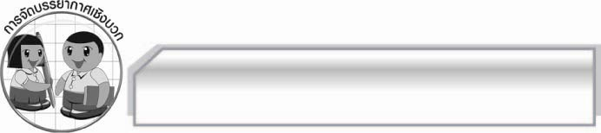
การจัดบรรยากาศเชิงบวก

ให้นักเรียนร่วมทำกิจกรรมอย่างอิสระ ครูเป็นผู้กระตุ้นนักเรียนให้เกิดความคิดและมีความ
กระตือรือร้นในการเรียนรู้

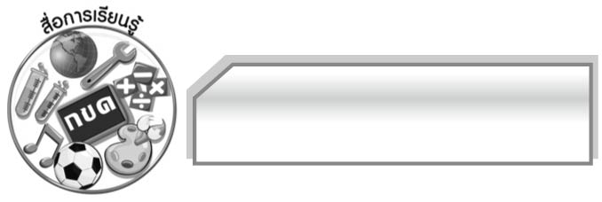
สื่อการเรียนรู้

๑. แถบประโยค
๒. สถานการณ์ตัวอย่าง

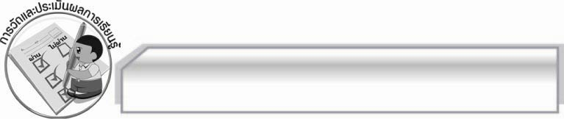
การวัดและประเมินผลการเรียนรู้

๑. วิธีการวัดและประเมินผล
สังเกตพฤติกรรมของนักเรียนในการเข้าร่วมกิจกรรม
๒. เครื่องมือ
แบบสังเกตพฤติกรรมการเข้าร่วมกิจกรรม
๓. เกณฑ์การประเมิน
การประเมินพฤติกรรมการเข้าร่วมกิจกรรม
ผ่านตั้งแต่ ๒ รายการ ถือว่า ผ่าน
ผ่าน ๑ รายการ ถือว่า ไม่ผ่าน

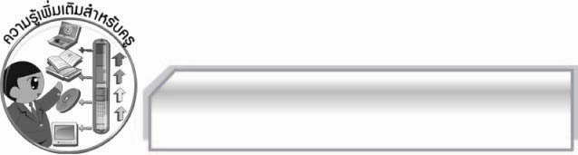
ความรู้เพิ่มเติมสำหรับครู

การใช้คำบุพบท “แด่” กับ “แก”
หากผู้ที่เรามอบสิ่งของให้เป็นผู้อาวุโส มีศักดิ์หรือฐานะสูงกว่า เช่น ผู้ใหญ่ พระภิกษุ พระมหากษัตริย์หรือพระบรมวงศานุวงศ์ เราต้องใช้คำบุพบท “แด่”

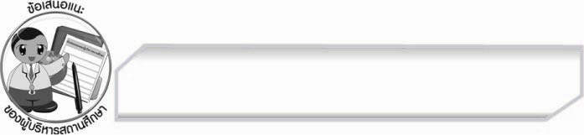
ข้อเสนอแนะของผู้บริหารสถานศึกษา
______________________________________________________________________________
______________________________________________________________________________
______________________________________________________________________________
______________________________________________________________________________
______________________________________________________________________________
______________________________________________________________________________
______________________________________________________________________________
______________________________________________________________________________
______________________________________________________________________________
______________________________________________________________________________
______________________________________________________________________________
______________________________________________________________________________
______________________________________________________________________________
______________________________________________________________________________
______________________________________________________________________________
______________________________________________________________________________
______________________________________________________________________________
______________________________________________________________________________
______________________________________________________________________________
______________________________________________________________________________
______________________________________________________________________________
______________________________________________________________________________
______________________________________________________________________________
______________________________________________________________________________

ลงชื่อ_________________________ (ผู้บริหารสถานศึกษา)
(_________________________)
________/________/________


บันทึกหลังการสอน

ผลการจัดการเรียนการสอน

______________________________________________________________________________
______________________________________________________________________________
______________________________________________________________________________
______________________________________________________________________________
______________________________________________________________________________
______________________________________________________________________________

ปัญหา / อุปสรรค

______________________________________________________________________________
______________________________________________________________________________
______________________________________________________________________________
______________________________________________________________________________
______________________________________________________________________________
______________________________________________________________________________

แนวทางแก้ไข

______________________________________________________________________________
______________________________________________________________________________
______________________________________________________________________________
______________________________________________________________________________
______________________________________________________________________________
______________________________________________________________________________

ลงชื่อ_________________________ (ผู้บันทึก)
(_________________________)
________/________/________

